Доклад «Воспитание патриотических чувств у дошкольников».
социальный педагог
Семенова Ольга Викторовна

Гражданско-патриотическое воспитание сегодня – одно из важнейших звеньев системы воспитательной работы в целом. В настоящее время большое значение приобретает поиск и разработка инновационных подходов к патриотическому воспитанию, реализация которых способствовала бы созданию качественно новых подходов в организации этой деятельности с подрастающим поколением.
Патриотическое воспитание – это основа формирования будущего гражданина. Ответ на вопрос «Что такое патриотизм?» можно найти в словаре С.И. Ожегова. Он считает, что патриотизм - это преданность и любовь к своему Отечеству и своему народу. Любовь к родному краю, родной речи, родной культуре начинается с малого – с любви к своей семье, своему жилищу, к своему детскому саду. Постепенно расширяясь, эта любовь переходит в любовь к родной стране, к её истории, прошлому и настоящему.
Дошкольное детство – важнейший период становления личности человека, когда закладываются нравственные основы гражданских качеств, формируются первые представления детей об окружающем мире, обществе и культуре. Дошкольный возраст, как возраст формирования основ личности имеет свои потенциальные возможности для формирования высших социальных чувств, к которым относится и чувство патриотизма. Чтобы найти верный путь воспитания многогранного чувства любви к Родине, сначала следует представить, на базе каких чувств эта любовь может сформироваться или без какой эмоционально – познавательной основы она не сможет появиться. Если патриотизм рассматривать как привязанность, преданность, ответственность по отношению к своей Родине, то ребёнка ещё в дошкольном возрасте надо научить быть привязанным к чему–то, кому-то, быть ответственным уже в любом своём, пусть маленьком, деле.
Восхищение просторами страны, её красотой и богатством возникает, если научить ребёнка видеть красоту вокруг себя. Какая притягательная сила заключена в том, что нас окружает в детстве? Почему даже уехав из родных мест на долгие годы, человек вспоминает их с теплом, с гордостью рассказывает о красоте и богатстве родного края. Это – выражение глубокой привязанности и любви ко всему, что с ранних лет вошло в сердце как самое дорогое. Свою любовь к родным местам, представление о том, чем они знамениты, какова природа, каким трудом заняты люди – всё это взрослые передают детям, что чрезвычайно важно для воспитания нравственных и патриотических чувств. Активную позицию в этом вопросе должны занять педагоги и родители.
Можно ли говорить о воспитании любви к родному краю без сообщения детям определённых знаний о нём? Отбор и систематизация таких знаний проводится педагогами с учётом умственных возможностей дошкольников. При организации работы по патриотическому воспитанию обязательно следует учитывать возраст дошкольников, их психологические особенности и возможности, а также принимать во внимание и характер их мышления.
Воспитание любви к Родине у ребёнка – дошкольника начинается с отношения к семье, близким: матери, отцу, бабушке, дедушке. Родители и дети могут найти много интересных совместных занятий: спорт, туризм, коллекционирование, посещение театра и кино. Чем больше у родителей и детей общих дел, увлечений, тем крепче влияние взрослых на сыновей и дочерей, значительнее сила их примера, прочнее контакты между старшим и младшим поколениями, успешнее воспитание. Так, постепенно в процессе совместной деятельности воспитывается гражданственность.
Семья является одним из главных социальных институтов, где закладываются и развиваются основные стереотипы поведения ребенка в обществе. Современная модель сотрудничества дошкольного учреждения с семьей понимается как процесс межличностного общения, результатом которого является формирование у родителей осознанного отношения к собственным взглядам и установкам в патриотическом воспитании ребенка. Невозможно организовать воспитание ребенка, если родители не являются союзниками своих детей и педагогов.
При организации работы с семьями дошкольников, мы разработали проект по патриотическому воспитанию «Ребёнок – семья – детский сад». В центре идеальной модели нашего проекта находился ребёнок, его родители и сотрудники нашего дошкольного учреждения, которые несли ответственность за воспитание и развитие ребёнка, а также оказывали необходимую помощь родителям в выполнении своих обязанностей по воспитанию детей.

Дети
Сотрудники ДОУ

Родители
Работа по данному проекту проводилась по двум блокам:
- «Я сам».
- «Я и другие».
Цель всей нашей деятельности – воспитание у дошкольников уважения к окружающим и близким людям. Проект базировался на тематическом планировании изучаемого материала, программы по нравственному воспитанию «Доброта», которые способствовали эффективному усвоению детьми знаний о самом себе, своих отличительных особенностях, составе своей семьи, работниках ДОУ. Все предлагаемые темы связаны между собой логически и вместе представляют собой целостную картину людей из ближайшего окружения ребёнка.
Знакомство малыша с самим собой происходило через наблюдения за сверстниками, рассматривание себя в зеркало, беседы, занятия, дидактические игры и игры с образными игрушками, чтение художественной литературы. Также дети в соответствии со своими возможностями принимали участие в номерах художественной самодеятельности для младших дошкольников и для родителей. Сотрудниками групп были организованы выставки детских работ. Всё это позволило нашим воспитанникам почувствовать себя полноправными участниками всех мероприятий группы и сада в целом, осознать свою значимость и необходимость.
При ознакомлении детей с членами своей семьи мы делали упор на рассматривание семейных фотографий, фотоальбомов, которые использовались на занятиях по развитию речи, сенсорному воспитанию, сенсорному и математическому развитию, изобразительной деятельности. У дошкольников воспитывались гуманные отношения к близким, уточнялись представления об именах своих родственников (папы, мамы, дедушки, бабушки, сестры, брата), о семейных историях. Вся работа была построена на совместной деятельности взрослого с ребёнком. Особый интерес у детей и их родителей вызвало совместное выполнение домашнего задания по придумыванию эмблемы своей семьи, а также участие в весёлой спартакиаде, осенней ярмарке по изготовлению работ из природного материала.
Детский сад – это, то место, где ребёнок проводит большую часть времени. Для того чтобы дошкольный период запомнился на всю жизнь, необходимо формировать представления о дошкольном учреждении, как об общем доме для детей и взрослых. В связи с этим мы разработали серию занятий на темы: «Что такое детский сад?», «Кто работает в детском саду?», «Путешествие по детскому саду», «Кто с кем дружит» и др.
Знакомство с работниками детского сада происходило через наблюдения за трудом взрослых, экскурсии, совместную трудовую деятельность с рабочим по комплексному обслуживанию зданий (уборка листьев, мусора с прогулочного участка), выполнение посильных поручений, данных младшим воспитателем и др.
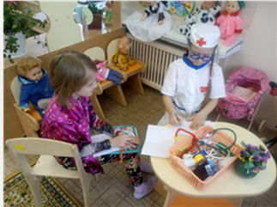
Если мы начнем говорить о ценности труда и профессий с дошкольного детства, то, возможно, наши дети с гордостью будут рассказывать о профессиях, а вопрос, кем быть, их не застанет врасплох.

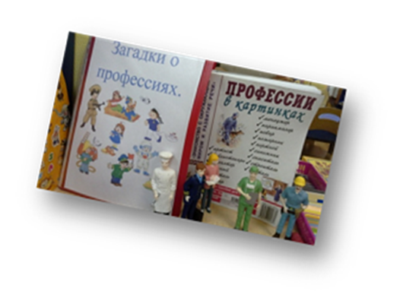
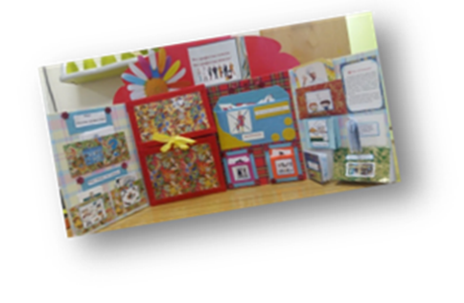
В нашей образовательной организации для работы по ранней профориентации детей создана соответствующая предметно—развивающая среда.

Силами воспитателей и родителей были организованы познавательные экскурсии: в пожарную часть, прачечную, на кухню, в библиотеку, медицинский кабинет, мастерские школы и т.д. Провели совместные мероприятия с участием: инспекторов ГИБДД, сотрудников городского музея, настоящих защитников Родины.
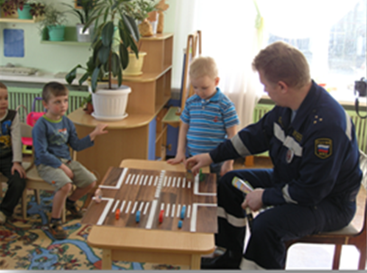
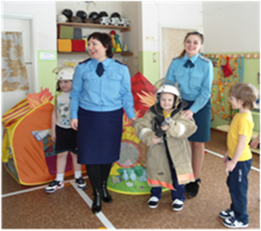
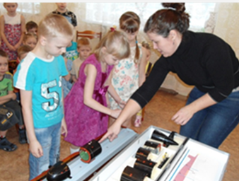

Сильным фактором воспитания является личный пример взрослого, поэтому знакомство с профессиями проводится в тесном взаимодействие с родителями, которые: рассказывают детям о своих профессиях и показывают результаты своего труда, проводят познавательные вечера, принимают активное участие в совместных играх, праздниках и развлечениях. Мы надеемся, что в результате такой многоплановой работы, наши воспитанники, в будущем, выберут ту профессию, которая позволит им чувствовать себя востребованными и счастливыми.

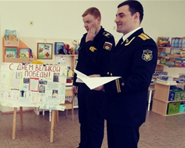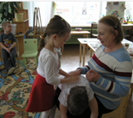

Формирование взаимоотношений между младшими и старшими дошкольниками как внутри группы, так и между группами, строилось на основе оказания помощи малышам, изготовления для них подарков, показа концертов, оформления выставки работ. Совместно с родителями были оформлены «Уголки настроения», «Доска желания», «Звезда дня» и т.д.
Вся работа по данному проекту проводилась как в специально организованной педагогами деятельности с детьми – на занятиях, так и в свободной деятельности через дидактические игры, беседы, наблюдения, целевые прогулки, чтение художественной литературы, через сюжетно – ролевые игры, которые также способствовали решению задач патриотического воспитания. В этих играх дети применяли и закрепляли полученные знания о выполняемой работе сотрудников детского сада и функциях членов семьи.
Работа, построенная на основе проекта «Ребёнок – семья – детский сад», вызвала большой интерес и эмоциональный отклик со стороны воспитанников и их родителей. Они стали охотнее откликаться на просьбу воспитателей о помощи, проявлять больший интерес к жизни группы. Заметно изменился стиль общения между сотрудниками групп, дошкольного учреждения и родителями, улучшилось настроение детей и родителей в целом в положительную сторону.
Таким образом, детский сад стал любимым и желанным местом для детей и их родителей. Они стали полноправными участниками всех групповых мероприятий, жизни ДОУ. Постепенно мы подводили ребёнка к пониманию того, что он – частица большого коллектива, формировали у дошкольников представление о том, что главным богатством и ценностью нашей страны является ЧЕЛОВЕК. Работа по данному проекту будет продолжаться и углубляться.

Список литературы.
- Александрова Е.Ю., Гордеева Е.П., Постникова М.П. Система патриотического воспитания в ДОУ, планирование, педагогические проекты, разработки тематических занятий и сценарии мероприятий. М.: Учитель, 2007.
- Баранникова О.Н. Уроки гражданственности и патриотизма в ДОУ: практическое пособие. М.: АРКТИ, 2007.
- Белая К.Ю. Художественно-эстетическое и социально-нравственное воспитание дошкольника, М.: Школьная пресса, 2007.
- Захарова А.С. Организация и реализация идей патриотического воспитания детей дошкольного возраста через работу с семьями воспитанников //Молодой ученый. - 2020. - № 46 (336).
- Зеленова Н.Г. Мы живем в России: старшая группа. Мы живем в России: подготовительная к школе группа. М.: Скрипторий. 2003, 2008.
- Казаков А.П., Шорыгина Т.А. Детям о Великой Победе! Беседы о Второй мировой войне. М.: ГНОМ и Д, 2008.
- Кондрыкинская Л.А. С чего начинается Родина? Опыт работы по патриотическому воспитанию в ДОУ. М.: Сфера, 2005.
- Логинова Л.В. Что может герб нам рассказать… Нетрадиционные формы работы с дошкольниками по патриотическому воспитанию. М.: Скрипторий 2003, 2008.

